【投教活动】安信证券投教基地走进马鞍山市江心洲尚锦小学开展扶贫暨《股东来了》2022宣传活动
为进一步推进投资者教育工作深入开展，加大2022年《股东来了》活动宣传力度，关心和帮助农村贫困儿童健康成长，助力扶贫攻坚。2022年6月21日，安信证券投教基地一行前往马鞍山市江心洲尚锦小学开展扶贫暨《股东来了》2022宣传活动。
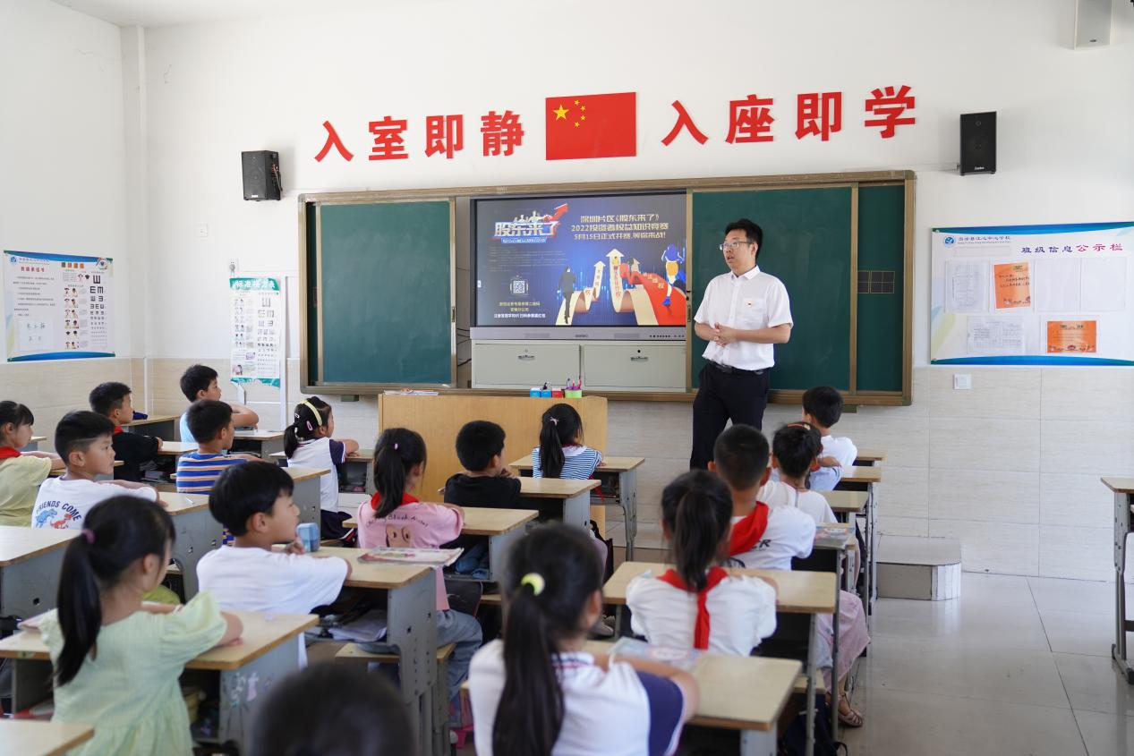
活动中，安信证券投教基地捐赠学校所需的打印机、文具套装，帮助学校改善教学条件。捐赠仪式后，安信证券投教基地助学团队还和校方组织了“财商课堂”的微座谈，培养学生们的理财意识，利用一系列生动真实的案例进行深入浅出的讲解，引导学生合理消费、理性消费，增强金融安全意识。
活动现场，工作人员向学生介绍《股东来了》2022知识竞赛活动及规则，并通过互动小游戏鼓励通过答题竞赛的形式，学习相关的财商知识，树立正确的理财观念。
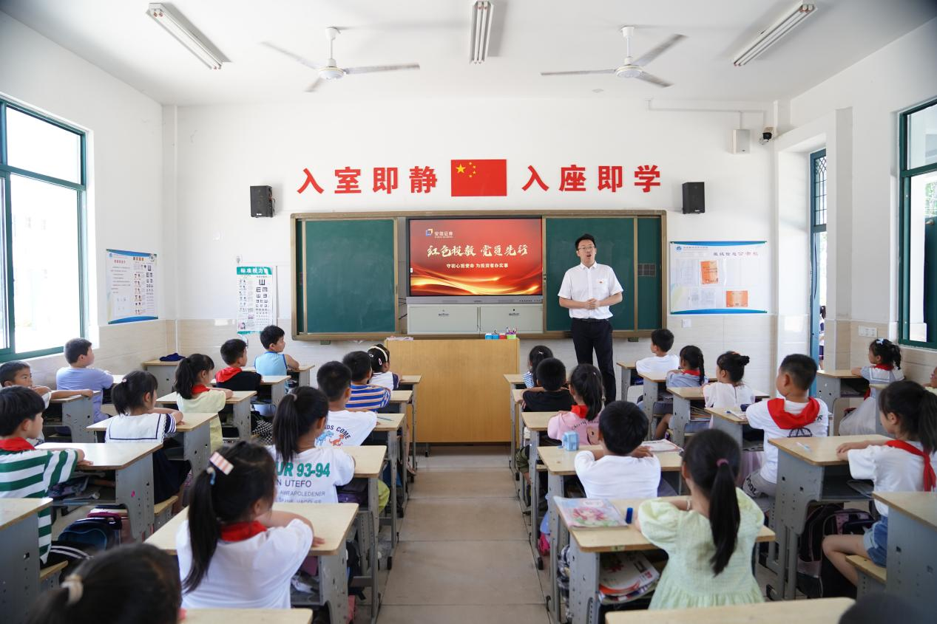
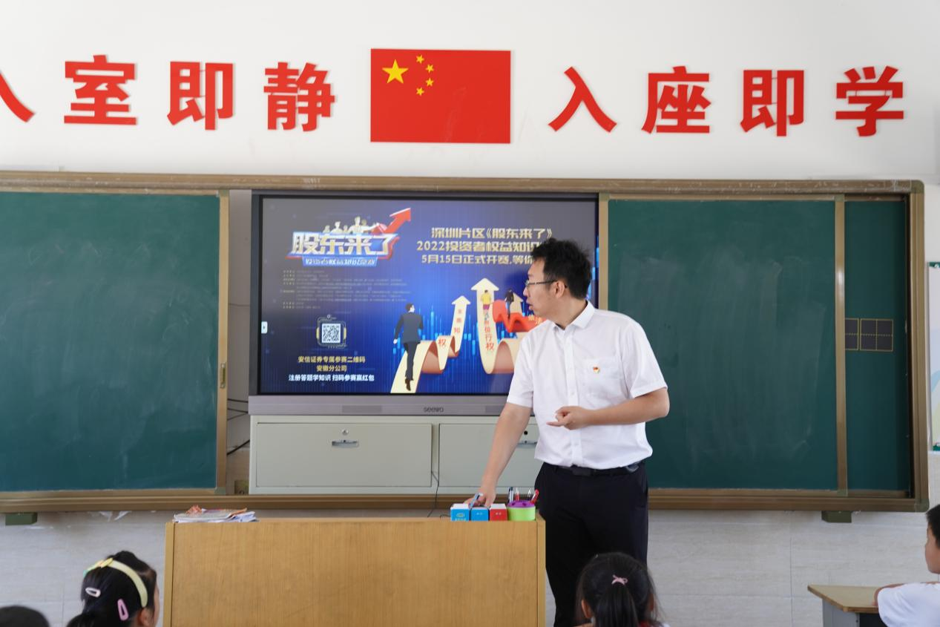
安信证券投教基地将不忘初心，继续前进，不断丰富投教扶贫工作内容、创新活动形式，广泛动员社会力量参与投教扶贫，以实际行动为贫困地区投资者教育和保护工作贡献更大的力量。

安信证券投教基地
2022年6月21日

